## PREPARATORIA FEDERAL POR COOPERACIÓN ANDRÉS QUINTANA ROO logooficial2.jpg

DOCENTE MA. DEL PILAR GUTIERREZ RAMIREZ.

***GUÍA DE GEOGRAFÍA***

***BLOQUE I***

1.- Concepto de Geografía

De acuerdo con Manzur-Ungson (2015)., el primero en acuñar el término de Geografía fue el astrónomo griego Eratóstenes, el director de la gran Biblioteca de Alejandría, 200 años antes de nuestra era.

El término Geografía proviene de los vocablos griegos geo que significa “Tierra” y graphos, “descripción”; lo que literalmente se traduce como “descripción de la Tierra”. Al respecto, se han realizado diferentes definiciones de dicho término, sin embargo, Ortega (2007).

Considera que una de las definiciones con más aceptación es la siguiente:

“Ciencia que estudia los hechos y fenómenos físicos, biológicos y humanos que ocurren sobre la superficie terrestre, así como sus causas y relaciones mutuas”.

En base a la definición de Ortega que sería un hecho y que un fenómeno, como se dividen estos y cuál sería la relación entre ellos.

2.- Realiza un mapa conceptual en el que se desarrollen los siguientes conceptos:

* Definición de Geografía
* Campo de acción de Geografía
* Ramas auxiliares de la Geografía
* División de cada rama auxiliar
* La estructura del mapa deberá de considerar cuatro niveles, conectores y relaciones lógicas.

3.- Investigar una nota periodística que se refiera a un fenómeno o hecho geográfico y en base a la nota desarrollar lo siguiente:

* Definir si es un hecho o un fenómeno y explicar porque
* A qué rama de estudio corresponde
* Ciencias auxiliares involucradas
* Campo de estudio
* Aplicar los principios metodológicos de la Geografía a la nota periodística.
* Anotar las referencias en formato APA
* Realizar de manera creativa.

4.- Identifica que tipo de mapa es -físico o social) y describe sus elementos --- simbología, escala, orientación y fuente---

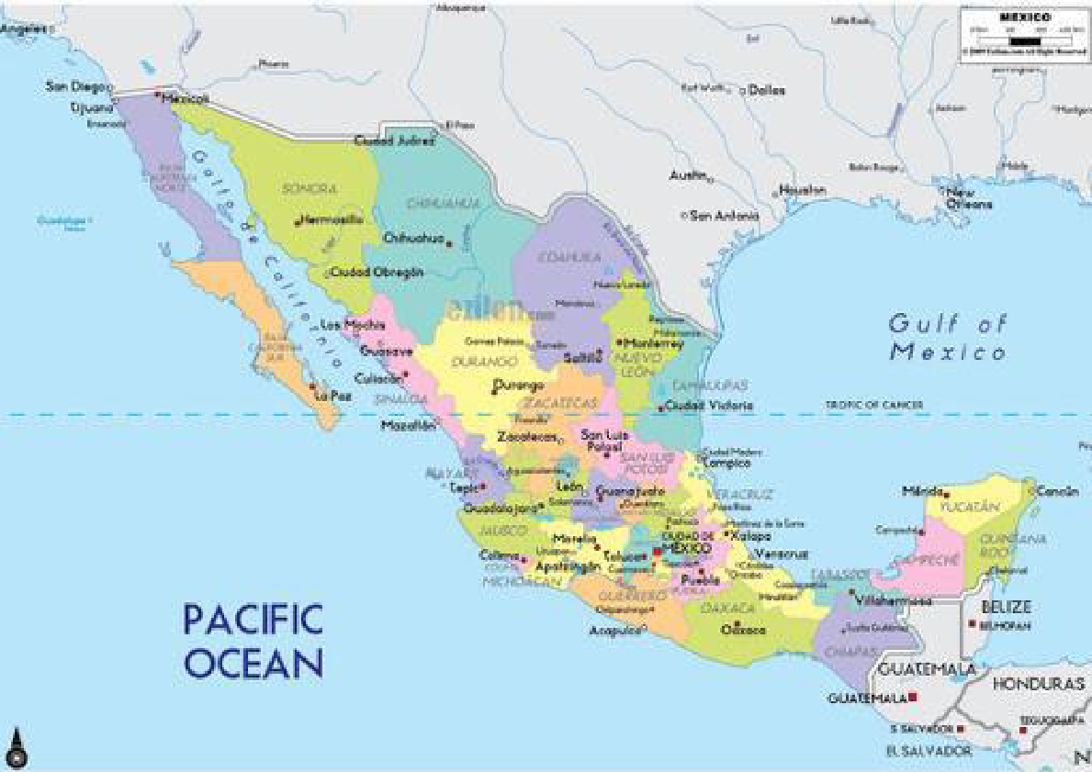

Tipo de mapa:

Elementos del mapa:

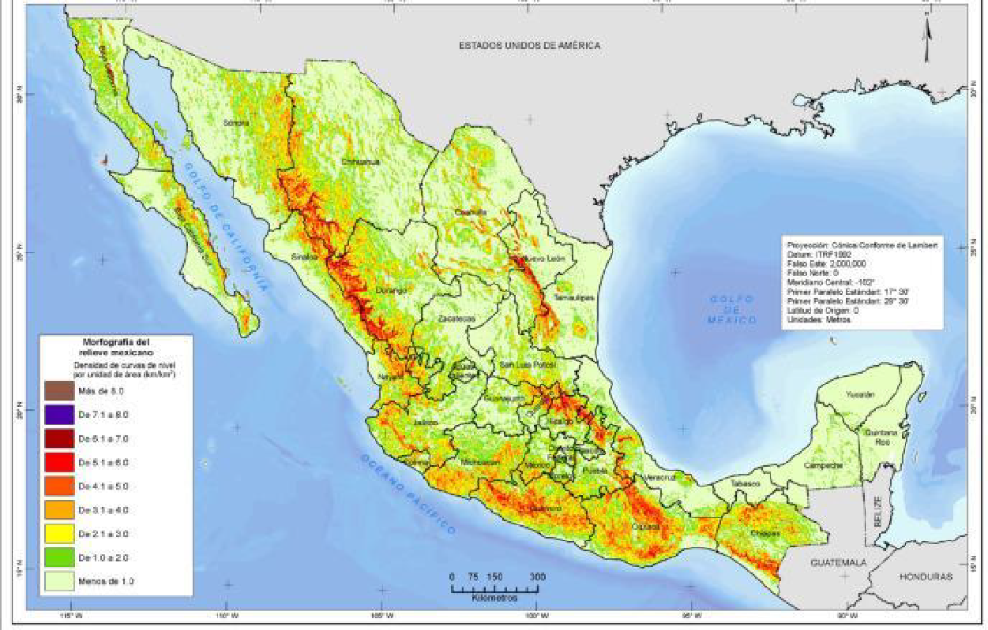

Tipo de mapa:

Elementos del mapa:

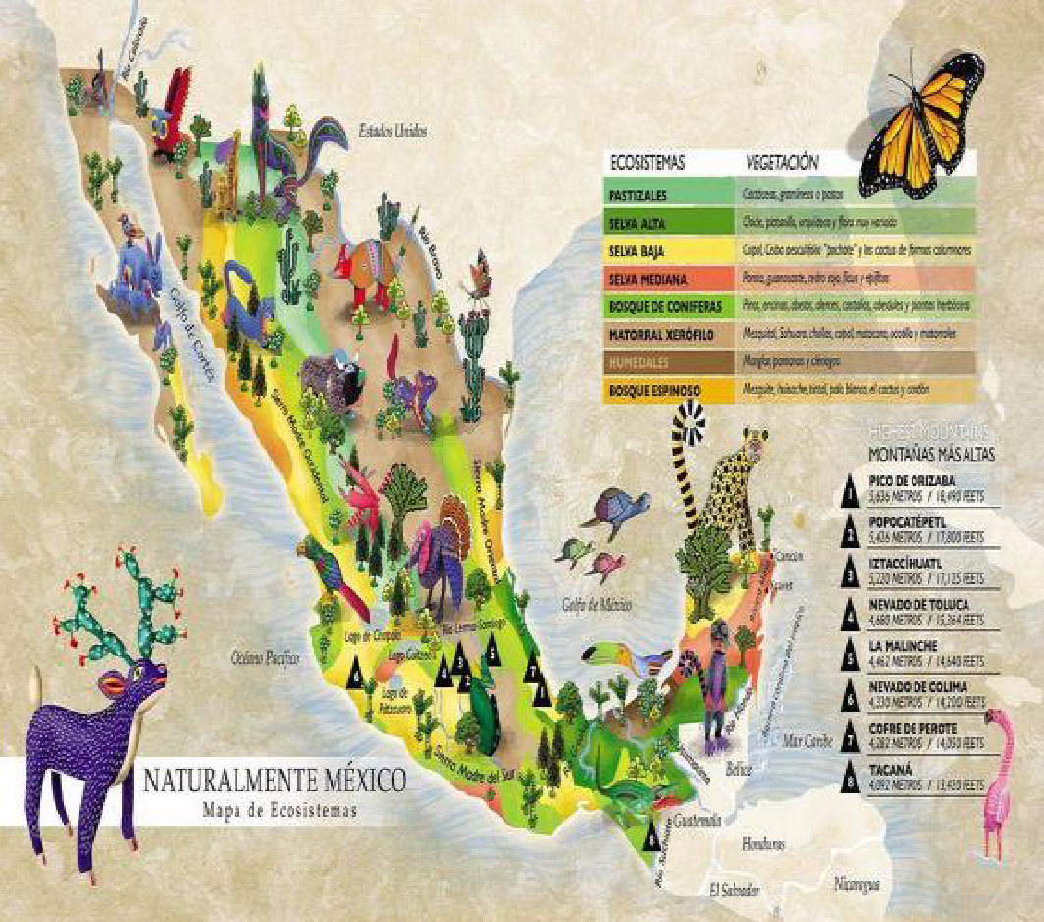

Tipo de mapa:

Elementos de un mapa:

5.- Anota la letra en la última columnas de acuerdo a lo que se te indica de los conceptos de los elementos y tipos de mapa con su descripción; colocándole en el paréntesis la letra que corresponde.

| A Orientación | Se logra a partir de los sensores de los satélites  artificiales, que giran a gran altitud sobre nuestro Planeta. |  |
| --- | --- | --- |
| B Mapa | Están representadas por los paralelos y los meridianos, con los que se puede ubicar con exactitud un punto sobre el mapa. |  |
| C Coordenadas | Es una representación sin proyección cartográfica, sus temas son muy específicos, representa una parte muy pequeña del planeta. |  |
| D Simbología | Es una representación de la forma real de la Tierra,  puede contener toda la información que los métodos  de fabricación permiten plasmar a simple vista |  |
| E Escala | Es un conjunto de signos, figuras o colores que sir-  ven para la descripción de la información que con-  tiene el mapa. |  |
| F GPS | Es un sistema de ubicación muy preciso que se basa  en la información transmitida por satélites artificiales |  |
| G SIG | Consiste en una serie de fotografías tomadas desde un avión, a una altura determinada. |  |
| H Plano | Es una representación geométrica plana, que está realizada con base en una proyección cartográfica |  |
| I Foto aérea | Consiste en especificar hacia dónde se encuentra el norte en el mapa. |  |
| J Globo terráqueo | Es la relación entre el tamaño de la superficie  representada y el tamaño de la representación |  |
| K Sátelite | Es un programa de cómputo que asocia una imagen con datos, esta imagen puede ser una fotografía aérea,  una imagen de satélite o un mapa derivado de esas imágenes. |  |

***BLOQUE II***

6.- Investiga sobre la composición del Sol y la estructura del mismo así como de la importancia del Sol en la Tierra.

7.- Describe cual es la importancia de la Luna en los fenómenos físicos, biológicos y sociales.

8.- Contesta correctamente lo que a continuación se pide ¿Cuántos husos horarios corresponden a la República mexicana y cuáles son los acuerdos que se tienen con los estados que colindan tanto en la frontera norte como en la sur?

**BLOQUE III**

9.- En el mapa de la República mexicana colorea las diferentes placas tectónicas y pon la simbología de acuerdo al límite de la placa, dibuja donde se encuentra la zona de subducción, la trinchera mesoamericana y la fosa de Acapulco

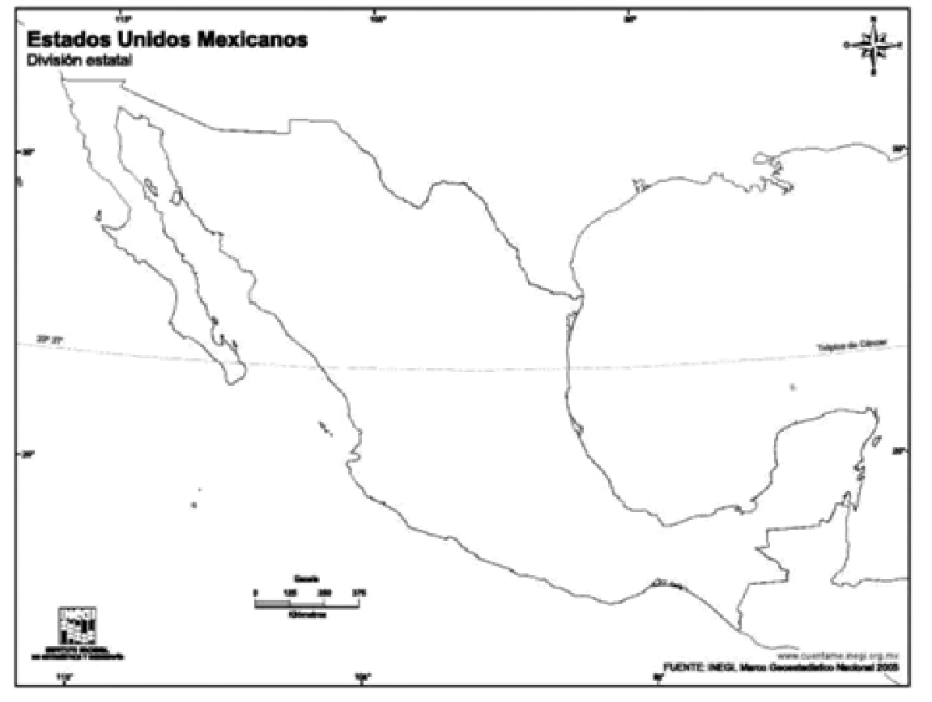

10.- En base a lo dibujado en el mapa contesta lo siguiente ¿Cuál es la situación geológica de México?

11.- Analiza las imágenes y responde a los siguientes cuestionamientos:

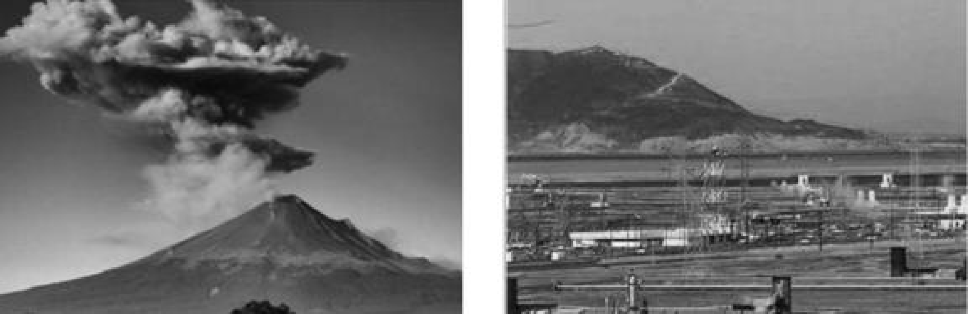

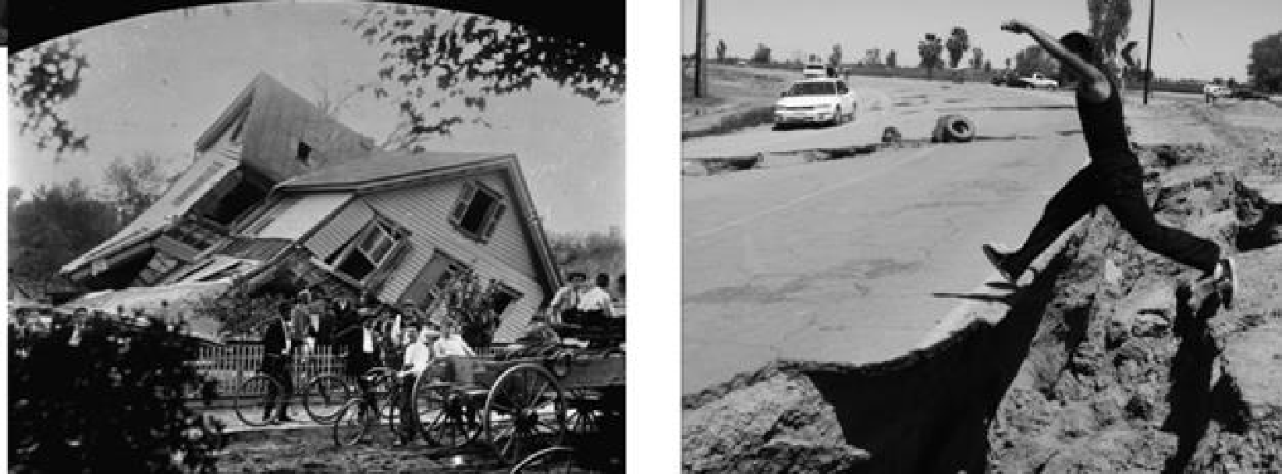

1. Cuál es la relación existente entre las imágenes de los volcanes y los terremotos ocurridos.
2. De qué manera la sismicidad y el vulcanismo han influido en el relieve de la región donde vives.
3. ¿Crees que las imágenes están asociadas a las fuerzas tectónicas de la Tierra, si es así porque?
4. ¿Qué fuerzas dan origen a un volcán?
5. ¿Qué tipos de sismos existen?
6. ¿Qué tipos de ondas se registran en un sismógrafo?
7. ¿Cuál es la diferencia entre un hipocentro y un epicentro?
8. ¿Qué volcanes se localizan en la región dónde vives?
9. ¿Qué aprovechamiento se obtiene de la actividad volcánica?

**BLOQUE IV**

12.- ¿Cuál es la diferencia entre intemperismo y erosión? Y Como se manifiesta en la Cuernavaca.

13.- Menciona como se originaron cada una de las siguientes formas que aparecen en la imagen.

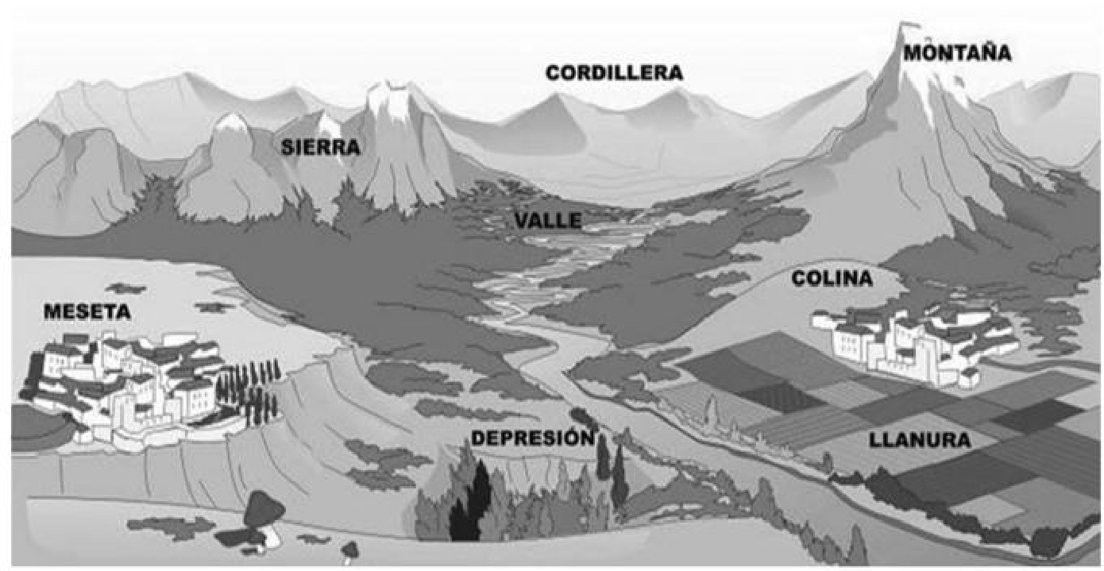

14.- ¿Qué es un desastre y como se mitiga un desastre?

15.- ¿Qué es un mapa de riesgos?

16.- ¿Qué es el plan DNIII?